Turma: V06

Alunos: Alexsander Benica Gonçalves, Andre Gabrescth Rossi, Caio Zen Gonçalves, Gustavo Mantovani, Henrique Frisso Oliveira, Rhyan Bispo Garcia

1 – Explique resumidamente redes LAN, MAN e WAN.

**LAN (Local Area Network):** Rede de computadores que cobre uma área pequena, como um escritório ou campus, geralmente de propriedade privada e administrada por uma única organização.

**MAN (Metropolitan Area Network):** Rede de computadores que abrange uma área maior, como uma cidade ou região metropolitana, usada para conectar várias LANs em uma área geográfica maior.

**WAN (Wide Area Network):** Rede de computadores que abrange uma grande área geográfica, como um país ou continente, usada para conectar várias LANs e MANs em uma área geográfica maior.

2 – As redes LAN possuem características que a tornam mais confiáveis. Explique.

Algumas características que tornam as redes LANs mais confiáveis são:  
**Pequena área de cobertura:** O que faz com que todas as pessoas que acessam essa rede devem estar em um mesmo ambiente, como um escritório ou um campus, por exemplo.

**Controle Centralizado:** Em uma LAN, geralmente há um único administrador ou equipe responsável por sua gestão e manutenção. Isso pode resultar em uma administração mais eficiente e na capacidade de resolver problemas mais rapidamente, já que a equipe tem uma visão mais clara de toda a rede.

**Menor Dependência de Provedores Externos:** Em comparação com WANs, que muitas vezes dependem de conexões de rede fornecidas por operadoras de telecomunicações, as LANs geralmente têm uma dependência menor de provedores externos. Isso reduz a probabilidade de Interferências de terceiros na rede.

**Melhor Segurança:** Ter um único ponto de controle para todos os IPs também torna mais fácil implementar medidas de segurança, como firewalls e filtros de pacotes. Isso é importante para proteger a rede contra ameaças externas.

**Facilidade de Gerenciamento:** Ter todos os IPs controlados por um único dispositivo simplifica muito o gerenciamento da rede. Isso significa que as configurações de IP, regras de segurança, roteamento e outros aspectos da rede podem ser facilmente controlados e configurados a partir de um único ponto, tornando a administração da rede mais eficiente.

3 – Faça um quadro comparativo das taxas de transmissão das redes LAN, MAN e WAN e compare com WLAN, WMAN e WWAN.

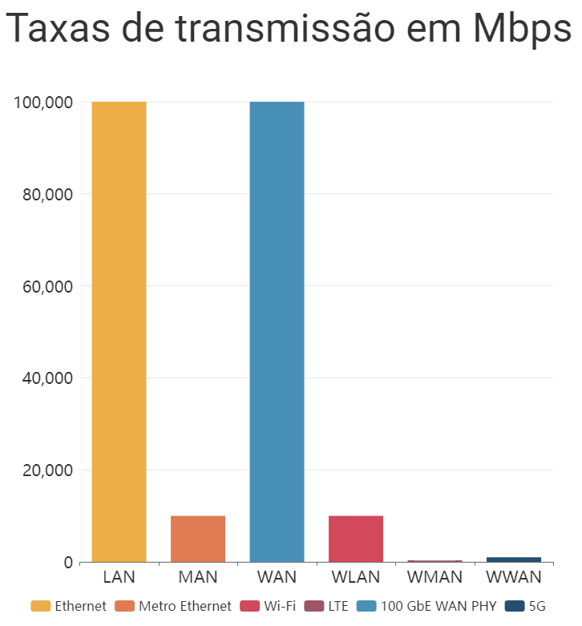

Ethernet: 10 Mbps, 100 Mbps, 1 Gbps, 10 Gbps, 100 Gbps

Wi-fi: 11 Mbps - 10 Gbps

Metro Ethernet: 10 Mbps - 10 Gbps

LTE: 3 Mbps - 300 Mbps

100 Gbe WAN PHY: 100 Gbps

5G: 100 Mbps - 1 Gbps

4 – O que é o “diâmetro da rede?”

O "diâmetro da rede" é a maior distância que um pacote de dados pode percorrer entre dois pontos na rede.

5 – Faça um quadro comparativo dos diâmetros das redes LAN, MAN e WAN.

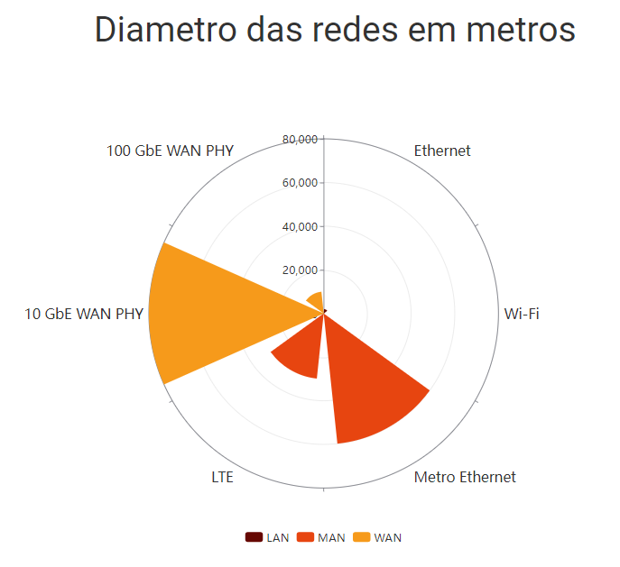

Ethernet (fibra ótica): até 2 km

Wi-Fi (IEEE 802.11): até 100 metros

Metro Ethernet: até 60 km

LTE: até 30 km

10Gbe WAN PHY: até 80 km

100 gbe WAn PHY: até 10 km

6 – Redes MAN e WAN muitas vezes se fundem numa só tecnologia. Explique.

As redes MAN e WAN se fundem em alguns casos como por exemplo:

**Metro Ethernet:** É uma tecnologia que fornece conectividade Ethernet de alta velocidade em uma área metropolitana. Essa tecnologia é usada em MANs, mas também pode ser usada em WANs para fornecer conectividade entre várias localidades em uma área metropolitana.

**SD-WAN (Software-Defined WAN):** É uma abordagem de rede que utiliza software para simplificar a gestão de uma WAN. Ele permite que as empresas otimizem o tráfego de rede e reduzam os custos de conectividade, utilizando várias conexões de Internet, incluindo MPLS (usado em WANs) e fibra óptica (usada em MANs).

**Redes Sem Fio:** Tecnologias sem fio como WiMAX e LTE podem ser usadas tanto em MANs quanto em WANs. Essas tecnologias são usadas para fornecer conectividade sem fio em áreas metropolitanas e de longa distância.

7 – Redes LAN, MAN e WAN podem utilizar enlaces Wi-Fi. Certo ou Errado? Explique.

Errado. Em redes LAN enlaces Wi-Fi podem ser usados, visto que cobrem áreas menores, mas em redes MAN e LAN, devido à necessidade de cobrir grandes áreas, enlaces Wi-Fi se tornam inviáveis, pois cobrem baixas distâncias com velocidade menor e taxa de erros maior.

8 – Redes Peer-to-peer (Ponto-a-ponto) possuem características que as tornam mais econômicas. Cite e explique.

Em redes peer-to-peer as estações conectadas podem atuar tanto como cliente quanto servidor, sem a necessidade de um servidor central que regule os dados transmitidos entre elas. Com isso não se tem o custo de se manter servidores e uma grande infraestrutura.

9 – O ponto central das redes Client-Server são os serviços. O que são serviços de rede?

Serviços de rede são processos que rodam em servidores e disponibilizam serviços e funcionalidades aos clientes conectados a estes servidores.

10 – Cite os principais sistemas operacionais para redes ponto a ponto.

Em redes ponto a ponto é comum estarem conectados usuários de PCs desktop e smartphones, sendo predominante nessas máquinas SOs como windows e macOS e, mais raramente, distribuições linux como Ubuntu, em desktops, e android e iPhone em dispositivos móveis.

11 – Cite os principais sistemas operacionais para redes client-server.

Nesse tipo de rede os servidores os SOs mais utilizados são Windows Server, macOS Server, FreeBSD e distribuições Linux como Ubuntu Server e centOS.

12 – O conceito de redes ponto-a-ponto tem sido mudado com o advento de redes P2P, utilizando, por exemplo, aplicações de Torrents. Faça um comparativo entre os dois conceitos.

Rede ponto-a-ponto descreve simplesmente a conexão entre dispositivos, onde cada conexão é feita apenas entre dois usuários. Redes P2P descreve a rede de maneira mais ampla, descrevendo a conexão, que no caso é ponto-a-ponto, como os dispositivos se conectam e como eles atuam.

13 – Se o orçamento é curto e você precisa instalar 30 PCs em rede, qual solução que você adotaria: Ponto a ponto ou cliente servidor? Por quê? Quais os problemas possíveis de acontecer com sua solução?

Cliente Servidor. A estrutura ponto-a-ponto, via de regra, sempre necessita de mais cabeamento para estabelecer todos os nós necessários para que se estabeleça um meio de comunicação entre os dispositivos, visto as topologias de redes do tipo ponto-a-ponto (Estrela ou Malha), o que, consequentemente tornaria sua implementação mais cara. No caso especificado no enunciado, uma implementação possível é uma aplicação de topologia do tipo Anel ou Barramento, onde o servidor envia e recebe dados pelo barramento principal ao longo da rede. Os problemas enfrentados são os problemas clássicos de redes que utilizam um barramento central: a degradação da perda do sinal (por interferência elétrica das conexões ao longo do barramento) e a impossibilidade da rede funcionar caso o barramento central esteja inoperante.

14 – De acordo com a questão acima, quanto você cobraria para executar as instalações, desde a montagem do PC até a instalação do sistemas operacional e configuração de rede? Justifique.

Considerando a montagem de 30 PCs, a instalação do sistema operacional e a configuração de rede, o preço pode variar com base em vários fatores. Um preço justo poderia ser calculado. Um profissional experiente pode cobrar entre R$ 1000 a R$ 3000 para essa tarefa, dependendo das circunstâncias específicas e dos detalhes do projeto. No entanto, é importante discutir detalhes específicos com o cliente para chegar a um valor preciso.

15- O que é uma NIC?

Uma placa de interface de rede (NIC) é um componente essencial em redes de computadores; trata-se de um hardware especializado que possibilita a comunicação entre o computador e a rede ao qual está conectado.Na maior parte das vezes, é esse que lida diretamente com a camada de enlace, possuindo em seu núcleo, o controlador da camada de enlace, em geral um único chip de sistema especial, que executa vários serviços da camada de enlace. No nível físico, a NIC possui uma porta ou conector que permite a conexão física do computador a um cabo de rede. Isso pode ser feito através de cabos de par trançado, fibra óptica ou conexões sem fio, dependendo do tipo de rede e da tecnologia utilizada. A NIC converte os dados do computador em sinais elétricos, ópticos ou de rádio, transmitindo-os pela rede. Outra função importante da NIC é a de prover um endereço MAC (Media Access Control) único para identificar de forma exclusiva cada dispositivo na rede

16 – NIC’s são encontradas no mercado com várias taxas de transmissão. Quais são essas taxas? O que elas querem dizer?

Claramente existe uma infinidade de taxas de transmissão para esses dispositivos, mas o público em geral utiliza placas de interface de rede com taxas de transmissão que giram em torno de 1 Gbps (as mais comuns de se encontrarem no mercado). Essas taxas são uma unidade de medida que quantifica dados em um período de tempo; dentro do contexto de redes, essas taxas são utilizadas para mensurar a quantidade de dados que podem ser transmitidos da placa de rede pelo meio físico ao qual ela se conecta.

17 – Dê um exemplo de marca e modelo de uma NIC, bem como seu preço.

Um exemplo desse tipo de produto é a Controlador Gigabit Ethernet Intel® 82576EB, que pode ser encontrada por um preço de R$ 400,00.

18 – No que se refere a interface de conexão com o barramento do PC (motherboard), quais os tipos de NIC que são encontradas atualmente no mercado? Quais são as mais rápidas?

Atualmente, quase que a totalidade desses dispositivos utiliza o barramento PCI Express. A quantidade de linhas de comunicação depende da taxa de transmissão da NIC, NIC’s de até 1Gbitps geralmente possuem uma interface x1, pois apenas uma linha de comunicação basta. Contudo, isso varia de modelo para modelo, existindo praticamente de todas as larguras de link definidas pelo padrão PCI Express (x1, x2, x4, x8 e x16). Esses são os dispositivos mais rápidos, entretanto existem outras interfaces mais lentas, como USB e o antigo barramento PCI.

19 – No que se refere a interface de conexão com a mídia de transmissão de dados em rede, quais os tipos de NIC que encontramos atualmente no mercado? Quais são as mais rápidas?

As NICs disponíveis no mercado atualmente são: Cabeada(Wired), Sem fio(Wireless), USB e Fibra Óptica. Entre essas citadas, podemos ordenar da mais rápida para a mais lenta, sendo a Fibra Ótica, Cabeada, Sem fio e USB.

20 – Concentradores de rede são utilizados para interconexão de equipamentos de modo mais simples e mais rápido. Quais são os principais concentradores de rede existentes? Em qual topologia física e lógica eles funcionam?

Os concentradores de rede são: Concentrador Ativo e Concentrador Passivo. Eles funcionam nas topologias físicas e lógicas: Estrela, Barramento e Anel.

21 – Quais são os modos de transmissão? Explique cada um deles.

**Simplex:** É o modo de transmissão em sentido unidirecional, onde os dados circulam em apenas um sentido.

**Half-Duplex:** É o modo de transmissão onde os dados circulam em ambos os sentidos, porém não ao mesmo tempo.

**Full-Duplex:** É o modo de transmissão bidirecional, onde cada extremidade pode emitir e receber ao mesmo tempo.

22 – Quais os principais meios de transmissão utilizados em redes LAN? Explique cada um deles.

**Cabo Coaxial**: Antigamente era bastante usado em redes LAN, mas hoje é mais comum em redes de TV a cabo. Possui uma construção composta por um núcleo de cobre com isolantes, o que o torna resistente a interferências eletromagnéticas.

**Cabo de par trançado**: É o meio de transmissão mais comum em redes LAN. Existem dois tipos: não blindado(UTP) e blindado(STP). O UTP é mais comum em redes Ethernet devido ao seu custo mais baixo. O STP é usado em ambientes onde a interferência eletromagnética é uma preocupação.

**Wireless**: As redes sem fio usam ondas de rádio ou infravermelho para transmitir dados. São mais suscetíveis a interferências e têm uma taxa de transmissão de dados geralmente menor do que as redes com fio.

**Fibra Óptica**: Transmite dados na forma de pulsos de luz, o que permite velocidades de transmissão muito altas e é imune a interferências eletromagnéticas. É usado quando é necessário um alto desempenho ou para conectar redes em longas distâncias.

23 – Defina as características das transmissões analógicas e digitais.

**Transmissões Analógicas**: Utilizam ondas contínuas para transmitir informações. A informação é transmitida através de uma onda portadora simples, que é modificada em sua amplitude, frequência ou fase.

**Transmissões Digitais**: Codificam informações em símbolos binários. Isso proporciona maior imunidade à distorção e interferência, e permite tratar diferentes tipos de sinais digitais de maneira idêntica na transmissão e na comutação.

24 – O que quer dizer Wi-Fi? Explique.

Ela é uma tecnologia de comunicação que permite com que dispositivos eletrônicos, como computadores, smartphones, tablets e outros se conectem a uma rede local (LAN) sem precisar a utilização de cabos físicos, utilizando o ar como meio físico.

25 – Os identificadores do IEEE citam vários padrões que definem redes Wireless. Explique, pelo menos, 3 deles.

* **IEEE 802.11a:** Define uma WLAN que está operando na faixa de frequência de 5 GHz com uma taxa de dados máxima de 54 Mbps. Utilização da OFDM, essa técnica de transmissão de dados divide a sua banda em múltiplas portadoras ortogonais que são chamadas de subportadoras, para modulação.
* **IEEE 802.11b:** Define uma WLAN operando na faixa de frequência de 2,4 GHz com uma taxa de dados máxima de 11 Mbps. Utilização do DSSS/FHSS que são as radiofrequências.
* **IEEE 802.11g:** Define uma WLAN operando na faixa de frequência de 2,4 GHz com uma taxa de dados máxima de 54 Mbps. Esse padrão é uma evolução do IEEE 802.11b e acaba tendo compatibilidade com esse padrão, porém ele pode ser visto como uma junção do IEEE 802.11a e 802.11b.

26 – O que são os AP’s? Quais suas principais funções?

É um componente vital em redes sem fio, ela permite que os dispositivos sem fio se conectem a uma rede com fio, para que os dispositivos acessem os recursos que ela proporciona. Suas principais funções são a transmissão de sinais sem fio, a segurança da rede, o gerenciamento de tráfego e a configuração e monitoramento remotos.

**27 – O que são os canais de transmissão de dados utilizados em redes Wi-Fi? Para que servem?**

Elas são faixas de frequência de rádio que são reservadas apenas para a comunicação sem fio. Elas servem para que não tenha interferência, possam aumentar a capacidade da rede, melhorar o desempenho e acomodar os diferentes tipos de padrões Wi-Fi.

28 – Quais são os modos de operação dos AP’s? Explique cada um deles.

* **Modo de Infraestrutura:** O AP atua como um ponto de acesso central para que os dispositivos sem fio se conectem a uma rede com fio. Os dispositivos sem fio acabam se conectando ao AP e ao restante da rede com fio.
* **Modo de Ponto de Acesso Virtual (VAP):** A AP vai criar múltiplas redes sem fio (SSIDs) em vários canais de rádio. Cada uma dessas SSID vai ser associada a um VAP, nada mais é do que uma interface virtual no AP. Isso faz com que a AP forneça o acesso a diferentes redes sem fio para vários grupos de usuários ou dispositivos.
* **Modo de Repetidor (Repeater):** O AP vai receber os sinais sem fio de uma outra AP e vai transmitir novamente para aumentar o alcance da rede sem fio. Esse modo só é útil em situações onde uma única AP não acaba conseguindo cobrir toda a área desejada.
* **Modo de Bridge (Ponte):** O AP vai fazer o papel de uma ponte entre duas redes sem fio. Isso vai ser útil para conseguir conectar duas redes sem fio separadas, como uma rede sem fio interna e uma rede sem fio externa.
* **Modo de Cliente (Client):** O AP vai se comportar como um cliente sem fio e vai se conectar a uma outra AP como se ela fosse um dispositivo sem fio. Isso pode ser útil em situações onde um dispositivo sem fio não possui um rádio sem fio integrado.
* **Modo de Mesh (Malha):** Vários APs sem fio vão se comunicar uns com os outros para assim formar uma rede sem fio de malha. Isso é útil em situações onde a infraestrutura com fio não está disponível ou é difícil de implementar.
* **Modo de Monitoramento (Monitor):** O AP monitora o tráfego sem fio sem precisar transmitir ou receber dados sem fio. Isso é feito para que tenha uma análise da rede sem fio e para solução de problemas.

29 – Redes Wi-Fi típicas do tipo SOHO (Small Office Home Office) possuem distâncias de instalação Indoor e Outdoor. Explique.

**Instalação Indoor (Internas):** Às redes Wi-Fi indoor são projetadas para que possam ser usadas dentro de edifícios ou estruturas fechadas. As distâncias típicas de instalação para esses tipos de redes podem variar por diversos fatores, como o tipo da construção, presença de obstáculos, potência do sinal do AP e a sensibilidade do receptor do dispositivo sem fio. Dito isso, a distância de instalação indoor pode variar de alguns metros para várias dezenas de metros.

**Instalação Outdoor (Externas):** As redes Wi-Fi outdoor são projetadas para que possam ser usadas em ambientes externos, como jardins, pátios, parques, estacionamentos, etc. As distâncias típicas de instalação para redes Wi-Fi outdoor podem ser bem maiores comparada com a instalação das redes Wi-Fi indoor, por não existir muitos obstáculos e por poder usar antenas direcionais de alta potência. Em geral, a distância de instalação outdoor pode variar de várias dezenas a centenas de metros.

30 – Faça um diagrama esquemático (uma figura) demonstrando a interconexão de redes cabeadas com redes wireless, utilizando equipamentos concentradores e AP’s.

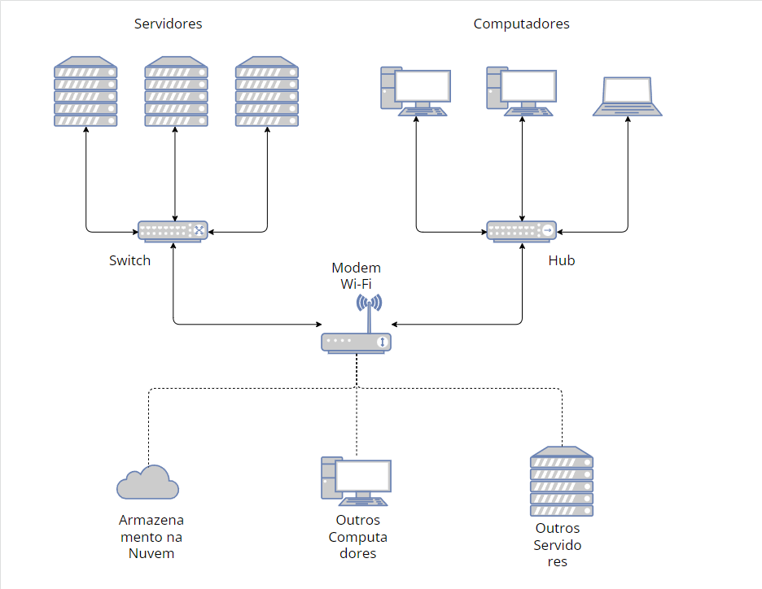

31 – Faça um quadro demonstrativo das taxas alcançadas pelas redes LAN e WLAN, bem como seus diâmetros de alcance.

| Rede | Taxas Alcançadas | Diâmetro de Alcance |
| --- | --- | --- |
| LAN | 10/100/1000 Mbps(Ethernet) | 10 metros a 10 quilômetros |
| WLAN | Varia (geralmente de 54Mbps a vários Gbps com Wi-Fi 6) | Dentro de edifícios ou campus universitários |

32 – o que é o endereço MAC?

O endereço MAC é um endereço físico e único associado às interfaces de comunicação utilizadas em dispositivos de redes. Cada dispositivo possui um endereço MAC único. Basicamente, o endereço MAC é um código único que identifica a interface de rede do dispositivo.

33 - Defina quadros Broadcast e Unicast.

**Unicast:** É um tipo de comunicação em que um quadro é enviado de um host para um destino específico. Ou seja, há apenas um remetente e um receptor envolvidos.

**Broadcast:** É um tipo de comunicação em que um quadro é enviado de um endereço para todos os outros endereços na rede. Aqui, ainda temos apenas um remetente, mas as informações são enviadas para todos os receptores conectados.

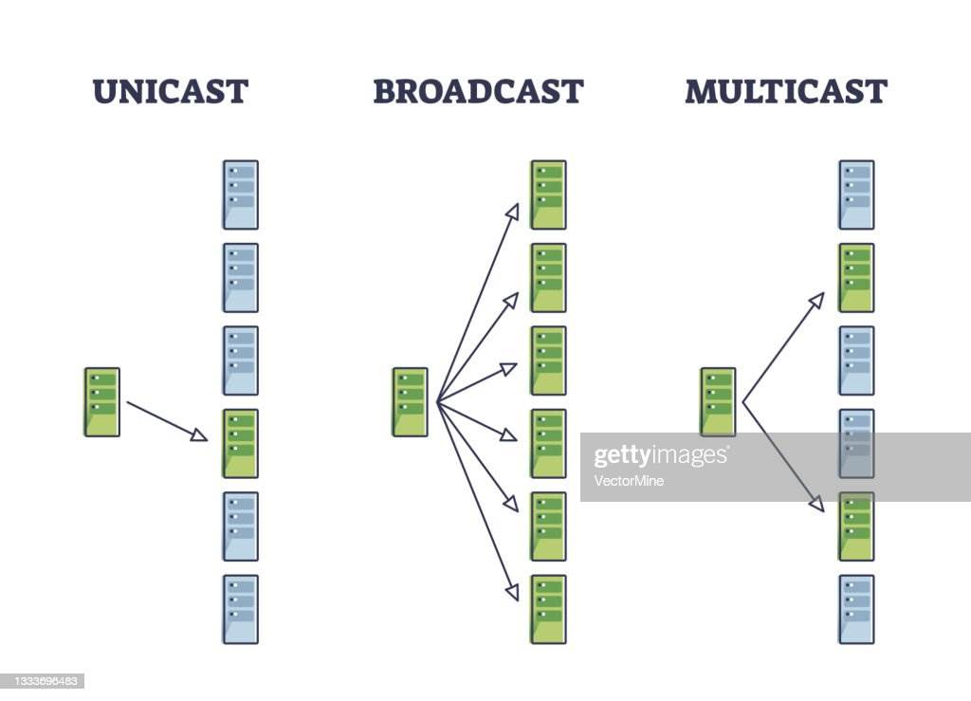

34 - Indique o nível (camada) em que o roteador trabalha e explique a função desta camada.

O roteador trabalha na camada 3, a camada de rede. A camada de rede é responsável por prover conectividade aos computadores e selecionar os caminhos pelos quais os pacotes de dados devem trafegar. Isso é chamado de roteamento, e é aí que o roteador entra.

35 – Indique, pelo menos, 3 funções do protocolo TCP.

**Controle de Fluxo:** O TCP gerencia o fluxo de dados entre os sistemas finais para garantir que um remetente rápido não sobrecarregue um destinatário mais lento. Isso é feito através de mecanismos como janelas deslizantes e confirmações.

**Controle de Congestionamento:** O TCP é projetado para detectar e responder a situações de congestionamento na rede. Ele ajusta dinamicamente a taxa de transmissão com base no feedback recebido da rede, evitando assim o congestionamento excessivo e a perda de dados.

**Segmentação e Reordenação de Dados:** O TCP divide os dados em segmentos antes de enviá-los pela rede. Ele se encarrega de reagrupar esses segmentos na ordem correta no destino, garantindo que os dados sejam entregues de maneira completa e na sequência correta, mesmo que tenham sido divididos durante a transmissão.

36 – Explique o protocolo IP.

O IP é um conjunto de regras que roteia e endereça pacotes de dados na internet. Cada pacote de dados é enviado para um endereço IP específico. Os protocolos de transporte mais comuns usados com o IP são TCP e UDP.

37 – Explique o que são as Portas TCP e UDP.

Portas TCP e UDP são números de identificação de 16 bits que servem para direcionar o tráfego da rede. As portas vão de 0 a 65535.